**KGI QuoteCom Python範例程式說明文件-證券**

一、使用元件為凱基數位贏家元件, 使用前需先申請API權限,

元件下載及申請說明請參考以下URL:

[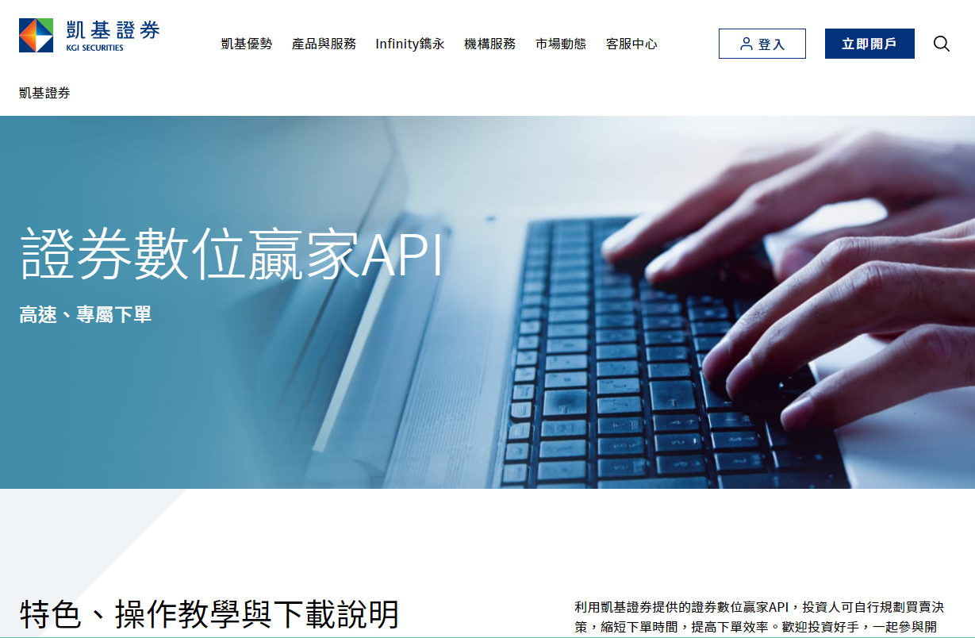](https://www.kgi.com.tw/zh-tw/support-index/trading-platforms-overview/individual-trading-platform7)

二、範例為Command mode, 範例功能簡列如下,

Command格式為 [指令,參數1,參數2,參數3,…………],

若需其它功能, 請參考[QuoteCom 回報格式附件-證券.docx], 內有詳細功能及參數說明

|  |  |  |  |
| --- | --- | --- | --- |
| 功能 | 指令 | 參數 | 說明及範例 |
| 登入 | LOGIN | 帳號,密碼 | Ex: LOGIN,A123456789,0000 |
| 登出 | LOGOUT |  | Ex: LOGOUT |
| 關閉程式 | EXIT |  | Ex: EXIT |
| 訂閱報價 | SUBSCRIBE | 股票代碼 | 訂閱單一股票  EX: SUBSCRIBE,2883  訂閱多組股票以|符號隔開  EX: SUBSCRIBE,2883|2330|0050 |
| 解除訂閱 | UNSUBSCRIBE | 股票代碼 | 解除訂閱單一股票  EX: UNSUBSCRIBE,2883  解除訂閱多組股票  EX: UNSUBSCRIBE,2883|2330|0050 |
| 下載商品檔 | DOWNLOAD |  | Ex: DOWNLOAD |
| 查詢商品資料 | QUERYSTOCK | 股票代碼 | 要先下載商品檔才查得到資料  Ex: QUERYSTOCK,2883 |
| 查詢最後價格 | LASTPRICE | 股票代碼 | Ex: LASTPRICE,2883 |
| 訂閱指數報價 | SUBINDEX |  | Ex: SUBINDEX |
| 解除指數訂閱 | UNSUBINDEX |  | Ex: UNSUBINDEX |
| 查詢最後指數 | LASTINDEX |  | Ex: LASTINDEX |